Offision 4.5.10-20294
今回の新機能：ボードの情報バー（時刻と天気）、ドラッグで回せるフロアプラン、デバイスから各モジュールへのリンク。
2026-08-20 · https://offision.com/help/ja/release-notes/4.5.10-20294/

ボードに時刻と天気を表示する
ボードには時刻も天気も出せず、来訪者は別の時計を探していました。サイネージコンテンツのエディターでボードを開き、端のテキストバンドをクリックして、ウィジェット一覧から「情報バー」を選びます。バーには時計、今日の日付、天気が表示され、天気はボードのあるフロア、または設定で指定した都市に従います。
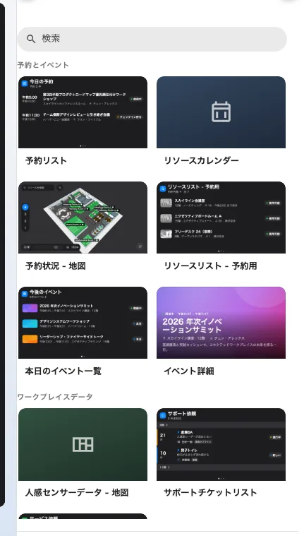
ボードに時刻と天気を表示する
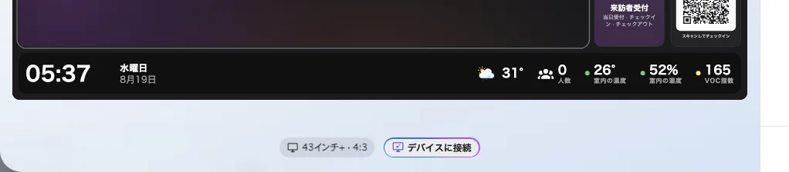
ボードに時刻と天気を表示する

地図を回転・傾ける
ボードの地図は、来訪者がどちらから来ても同じ向きを向いていました。プレビュー上で地図をドラッグして手動で調整するか、「表示」セクションで真上・斜め・左回転・右回転を選べます。画面を決めた向きから動かしたくないときは「地図の表示を固定」をオンにします。
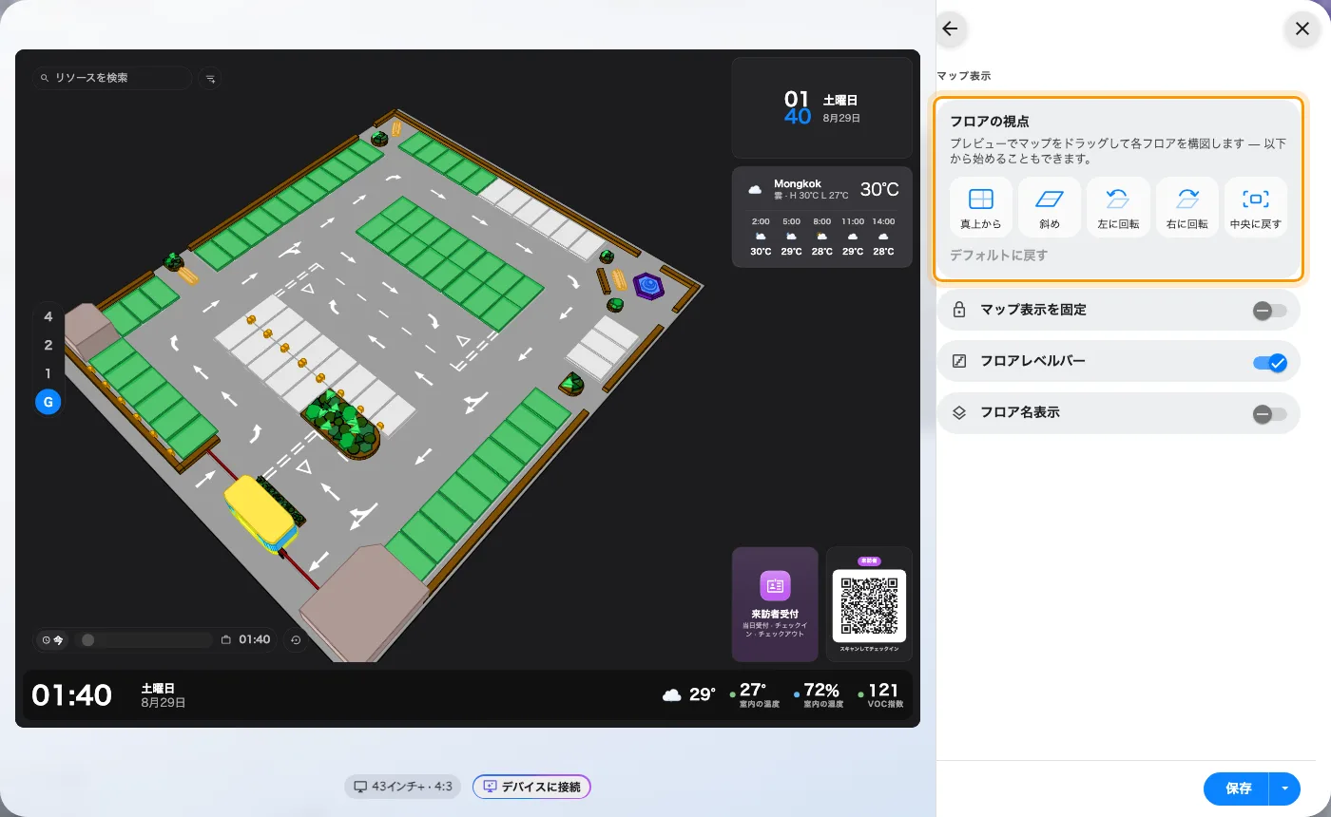
地図を回転・傾ける

デバイスからモジュールへ移動する
デバイスから、それが使われるモジュールへ行くにはメインメニューに戻ってやり直す必要がありました。デバイスのレールの各グループ（予約パネル、サイネージ、イベントパネル）の末尾に、そのモジュールへのリンクが付きました。パネルのデバイスページから設置先のルームへ、サイネージデバイスからそのコンテンツへ、一度のクリックで移動できます。
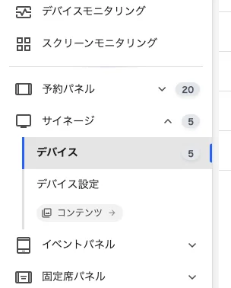
デバイスからモジュールへ移動する

イベントページの刷新
スマートフォンでイベントを開いた来訪者は、窮屈なページを見ていました。公開イベントページ、申し込みフォーム、完了画面を、小さな画面でもデスクトップでも読みやすく描き直しました。イベントのウォレットパスは「イベント › ウォレットパス」でデザインし、チケットの色と項目をすべてのイベントに対して一度に決めます。
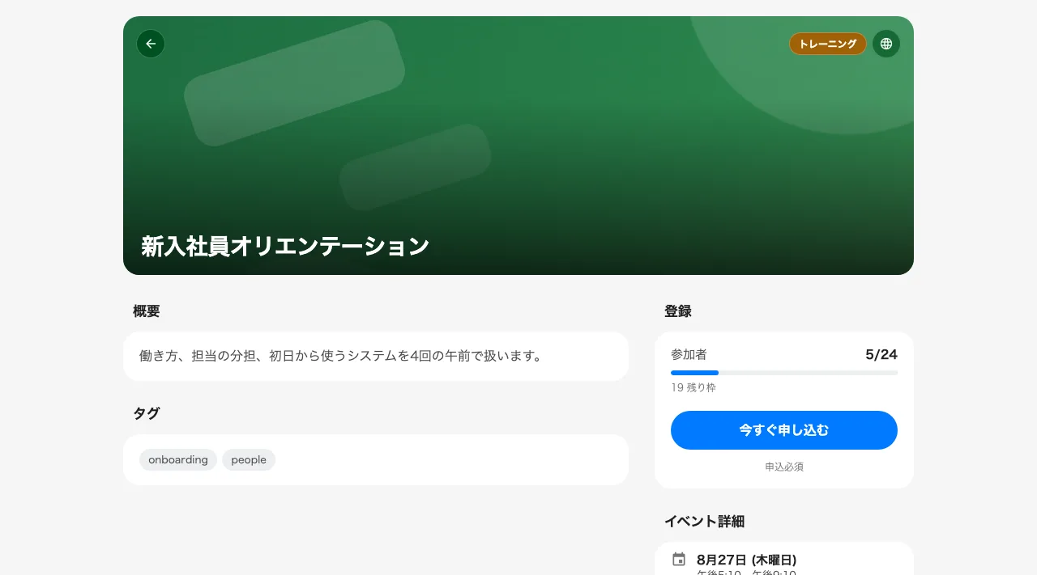
イベントページの刷新
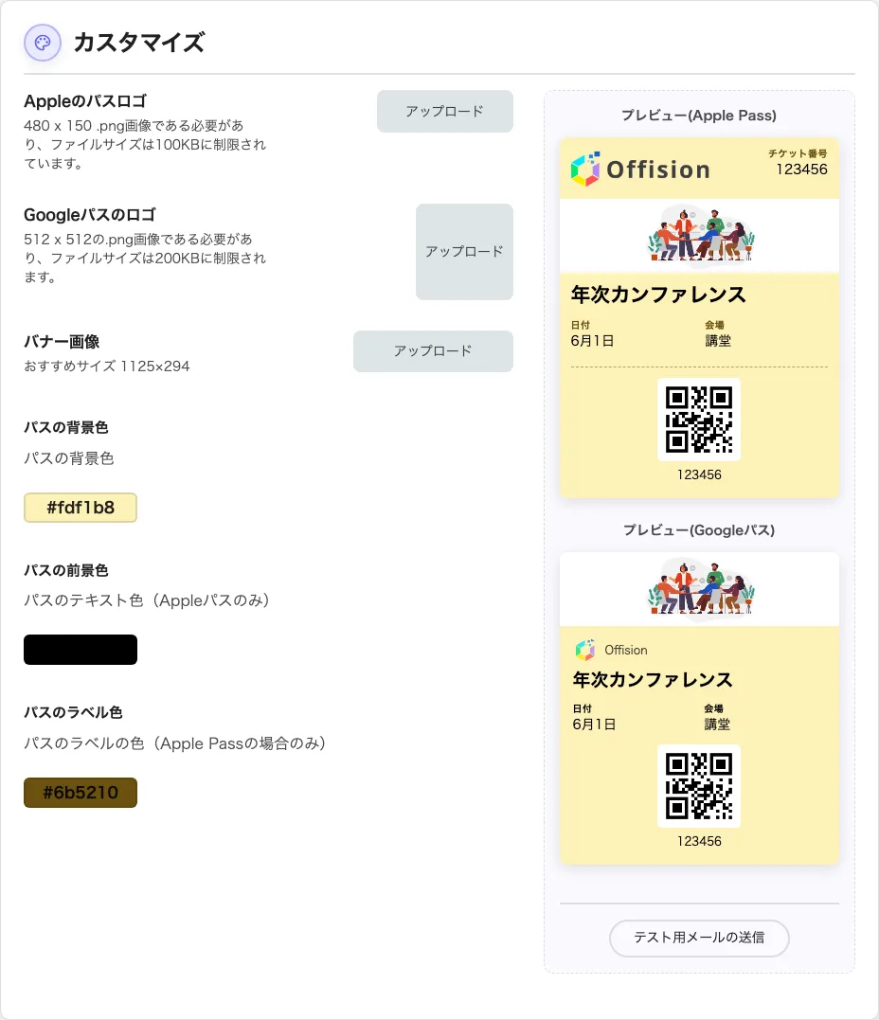
イベントページの刷新

変更点

サイネージ
- ボードには時刻も天気も出せませんでした。新しい情報バーウィジェットが両方を表示します。
- フロアプランの向きは固定でした。ドラッグして向きと傾きを変えられます。
- 手で角度を合わせても、次のボードで再現するのは手間でした。プリセットのボタンで角度を決められます。

デバイス
- デバイスから、それが使われるモジュールへ行くにはメインメニューに戻る必要がありました。各グループから直接移動できます。

イベント
- イベントのページはスマートフォンでは窮屈でした。ページ、申し込みフォーム、完了画面を小さな画面向けに描き直しました。

